|  |  |  |  |  |
| --- | --- | --- | --- | --- |
|  | T score | Correlation coefficient | Significance level | Standard Deviation |
| Cor fb vs whatsapp kendall |  | 0,621’ | 0,015 |  |
| Cor fb vs whatsapp spearman |  | 0,807’’ | 0,005 |  |
| Cor fb vs whatsapp pearson |  | 0,912’’ | 0,000235 |  |
|  |  |  |  |  |
| Cor priv vs fb kendall |  | -0,432 | 0,087 |  |
| Cor priv vs fb spearman |  | -0,537 | 0,110 |  |
| Cor priv vs fb pearson |  | -0,496 | 0,145 |  |
|  |  |  |  |  |
| Cor priv vs whatsapp kendall |  | -0,090 | 0,719 |  |
| Cor priv vs whatsapp spearman |  | -0,231 | 0,521 |  |
| Cor priv vs whatsapp pearson |  | -0,300 | 0,400 |  |
|  |  |  |  |  |
| Paired T-test fb vs whatsapp | -14,135 |  | 1,8876E-7  0,00000018876 |  |
|  |  |  |  |  |
|  |  |  |  |  |
|  |  |  | 0,00000018876 |  |

‘ = correlation is significant at the 0.05 level (2 tailed)

‘’ = correlation is significant at the 0.01 level (2 tailed

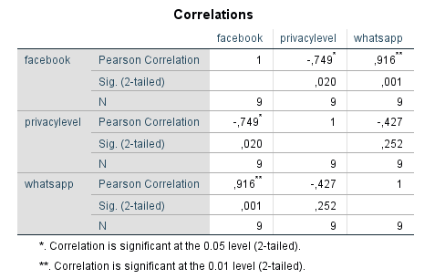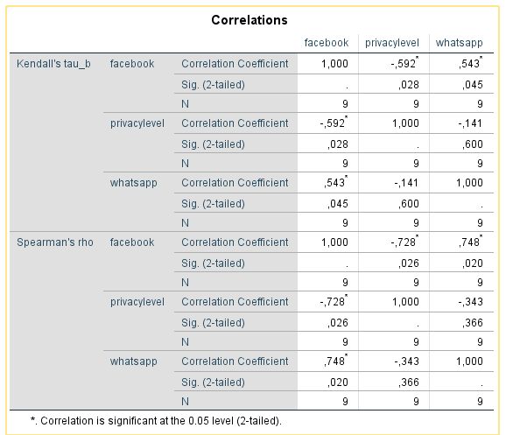

| **–** | **Helemaal niet privé –** | **Niet privé –** | **Neutraal –** | **Privé –** | **Zeer privé –** | **Totaal –** | **Gewogen gemiddelde –** |
| --- | --- | --- | --- | --- | --- | --- | --- |
| –  Uw emoties | 1,59%  1 | 9,52%  6 | 30,16%  19 | 47,62%  30 | 11,11%  7 | 63 | 3,57 |
| –  Uw grootste angsten (bijv. spinnen) | 7,94%  5 | 30,16%  19 | 25,40%  16 | 28,57%  18 | 7,94%  5 | 63 | 2,98 |
| –  Uw politieke standpunten | 17,46%  11 | 26,98%  17 | 31,75%  20 | 19,05%  12 | 4,76%  3 | 63 | 2,67 |
| –  Uw relatie met uw ouders | 12,70%  8 | 17,46%  11 | 19,05%  12 | 31,75%  20 | 19,05%  12 | 63 | 3,27 |
| –  Uw geloofsovertuigingen | 31,75%  20 | 25,40%  16 | 23,81%  15 | 12,70%  8 | 6,35%  4 | 63 | 2,37 |
| –  Uw vakantiefoto's | 1,59%  1 | 19,05%  12 | 26,98%  17 | 38,10%  24 | 14,29%  9 | 63 | 3,44 |
| –  Uw hobby's | 33,33%  21 | 36,51%  23 | 20,63%  13 | 7,94%  5 | 1,59%  1 | 63 | 2,08 |
| –  Uw favoriete sport | 69,84%  44 | 15,87%  10 | 9,52%  6 | 4,76%  3 | 0,00%  0 | 63 | 1,49 |
| –  Uw adresgegevens | 1,59%  1 | 7,94%  5 | 19,05%  12 | 55,56%  35 | 15,87%  10 | 63 | 3,76 |
| –  Uw werkervaringen | 28,57%  18 | 34,92%  22 | 28,57%  18 | 6,35%  4 | 1,59%  1 | 63 | 2,17 |

**Geef voor elk van de volgende punten aan in hoeverre u deze als privé beschouwt**

|  |  |  |  |  |  |  |  |
| --- | --- | --- | --- | --- | --- | --- | --- |
| Uw emoties | 56,45%  35 | 20,97%  13 | 17,74%  11 | 3,23%  2 | 1,61%  1 | 62 | 1,73 |
| –  Uw grootste angsten (bijv. spinnen) | 72,58%  45 | 17,74%  11 | 8,06%  5 | 0,00%  0 | 1,61%  1 | 62 | 1,40 |
| –  Uw politieke standpunten | 69,35%  43 | 24,19%  15 | 4,84%  3 | 0,00%  0 | 1,61%  1 | 62 | 1,40 |
| –  Uw relatie met uw ouders | 75,81%  47 | 16,13%  10 | 6,45%  4 | 0,00%  0 | 1,61%  1 | 62 | 1,35 |
| –  Uw geloofsovertuigingen | 80,65%  50 | 12,90%  8 | 3,23%  2 | 1,61%  1 | 1,61%  1 | 62 | 1,31 |
| –  Uw vakantiefoto's | 16,13%  10 | 19,35%  12 | 56,45%  35 | 3,23%  2 | 4,84%  3 | 62 | 2,61 |
| –  Uw hobby's | 22,58%  14 | 17,74%  11 | 37,10%  23 | 20,97%  13 | 1,61%  1 | 62 | 2,61 |
| –  Uw favoriete sport | 20,97%  13 | 20,97%  13 | 35,48%  22 | 17,74%  11 | 4,84%  3 | 62 | 2,65 |
| –  Uw adresgegevens | 83,87%  52 | 9,68%  6 | 4,84%  3 | 0,00%  0 | 1,61%  1 | 62 | 1,26 |
| –  Uw werkervaringen | 37,10%  23 | 17,74%  11 | 40,32%  25 | 3,23%  2 | 1,61%  1 | 62 | 2,15 |

# Geef voor elk van de volgende punten aan hoe vaak u deze informatie deelt op sociale media in een status update (bijvoorbeeld in een bericht op uw Facebook tijdlijn)

# Geef voor elk van de volgende punten aan hoe vaak u deze informatie deelt in een chatbericht (bijvoorbeeld in een WhatsApp bericht)

| **–** | **Nooit –** | **Bijna nooit –** | **Af en toe –** | **Vaak –** | **Zeer vaak –** | **Totaal –** | **Gewogen gemiddelde –** |
| --- | --- | --- | --- | --- | --- | --- | --- |
| –  Uw emoties | 8,06%  5 | 6,45%  4 | 43,55%  27 | 30,65%  19 | 11,29%  7 | 62 | 3,31 |
| –  Uw grootste angsten (bijv. spinnen) | 16,13%  10 | 40,32%  25 | 30,65%  19 | 8,06%  5 | 4,84%  3 | 62 | 2,45 |
| –  Uw politieke standpunten | 14,52%  9 | 37,10%  23 | 41,94%  26 | 1,61%  1 | 4,84%  3 | 62 | 2,45 |
| –  Uw relatie met uw ouders | 12,90%  8 | 33,87%  21 | 37,10%  23 | 11,29%  7 | 4,84%  3 | 62 | 2,61 |
| –  Uw geloofsovertuigingen | 33,87%  21 | 38,71%  24 | 19,35%  12 | 4,84%  3 | 3,23%  2 | 62 | 2,05 |
| –  Uw vakantiefoto's | 8,06%  5 | 4,84%  3 | 37,10%  23 | 35,48%  22 | 14,52%  9 | 62 | 3,44 |
| –  Uw hobby's | 1,61%  1 | 8,06%  5 | 22,58%  14 | 46,77%  29 | 20,97%  13 | 62 | 3,77 |
| –  Uw favoriete sport | 6,45%  4 | 3,23%  2 | 29,03%  18 | 38,71%  24 | 22,58%  14 | 62 | 3,68 |
| –  Uw adresgegevens | 12,90%  8 | 29,03%  18 | 45,16%  28 | 6,45%  4 | 6,45%  4 | 62 | 2,65 |
| –  Uw werkervaringen | 4,84%  3 | 17,74%  11 | 38,71%  24 | 30,65%  19 | 8,06%  5 | 62 | 3,19 |